123tinta.es presenta su wishlist para Reyes

- La compañía propone ideas de regalo para Reyes de última hora con entrega en 24 horas para sorprender a los amantes de los gadgets y la tecnología.

Madrid, 23 de diciembre. - 123tinta.es, el ecommerce de consumibles para impresoras y material de oficina presenta una selección de propuestas para sorprender a los amantes de los gadgets y la tecnología ajustándose a todos los bolsillos.

Menos de 15€
Anillo de luz led para selfies
Los aros de luz cada vez son más populares, no solo consiguen una iluminación uniforme en fotos y vídeos, sino que además ayuda a disimular imperfecciones. Esta lámpara anillo Flux LED para selfie cuenta con tres modelos de iluminación y 24 luces LED. Además, tiene una batería de 50mAh y un tamaño de 86 x 27 mm.

Luz neón LED
Los luminosos de neón de colores sorprenderán a toda la familia para decorar cualquier estancia y darle un toque personal. Gracias a su óptica LED proporciona una luminosidad decorativa con un consumo total muy moderado.

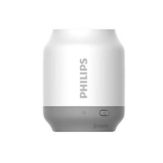
Más de 15€
Altavoz Bluetooth Philips
Para los fanáticos de la música, nada mejor que estos altavoces portátiles Bluetooth con los que poder disfrutar del mejor sonido gracias a la calidad de sus características.

Auriculares infantiles
Los auriculares de La Patrulla Canina, Lol Surprise, Peppa Pig o Pokemon con limitación de sonido y divertidos diseños, se convertirán en los favoritos de los niños para escuchar sus películas y audio cuentos con la imagen de sus personajes preferidos.

Más de 20€
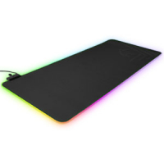
Alfombrilla de ordenador gaming
Para los gamers, la alfombrilla led les permitirá disfrutar de una experiencia más inmersiva en sus partidas. Gracias a sus dimensiones, se puede cubrir de forma completa el escritorio para colocar el teclado y ratón. Además, su grosor proporciona una superficie cómoda para las muñecas.

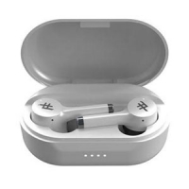
Auriculares inalámbricos
Estos auriculares Bluetooth 5.0 permiten disfrutar del sonido sin barreras gracias a su diseño intraural. El usuario puede realizar llamadas a manos libres con el micrófono integrado. Cuenta con una duración de 20 horas de batería y un estuche con carga rápida. Además, es resistente al agua, la lluvia y al sudor.

Más de 50€
Impresora portátil negra
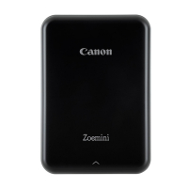
Esta impresora portátil de bolsillo es el complemento perfecto para cualquier smartphone o tablet. A través de Bluetooth se pueden imprimir imágenes nítidas al momento en cualquier lugar. Además, esta impresora permite crear collages de 4 a 9 impresiones.

Sobre 123tinta.es
123tinta.es nace en junio de 2021 como el eCommerce de consumibles para impresoras con la mejor relación calidad-precio del mercado. La empresa española, con sede central en Azuqueca de Henares (Guadalajara) tiene como enfoque principal la industria de los consumibles para impresoras.
Ofrece los cartuchos de tinta y tóner con la garantía de precio más bajo tanto para usuario particular como para empresas. Asimismo, cuentan con un amplio catálogo de artículos de papelería y material escolar. Dispone de un servicio de atención al cliente pre y postventa y un servicio de entrega rápida en 24 horas.

Para más información:
Actitud de Comunicación
Cinthia Mañana – cinthia.manana@actitud.es – T. 91 302 28 30

